Звіт з тестування API організацій
Платформа: 3458052.levelhst.web.hosting-test.net
Інструмент тестування: Postman

Загальний огляд
У даному звіті зафіксовано результати ручного тестування REST API для роботи з організаціями та категоріями. Всього перевірено 9 сценаріїв: 4 успішних відповіді (200 OK), 4 помилки клієнта (400 Bad Request) та 1 серверна помилка (500 Internal Server Error). Виявлено критичний баг на endpoint GET /api/categories/:id/organizations.

Зведена таблиця результатів
№ | Метод | Endpoint | HTTP-статус
1 | GET | /api/organizations | 200 OK
2 | GET | /api/organizations/pending | 400 Bad Request
3 | GET | /api/organizations/1 | 200 OK
4 | GET | /api/organizations | 200 OK
5 | POST | /api/organizations | 400 Bad Request
6 | PUT | /api/organizations/1/status | 400 Bad Request
7 | GET | /api/categories | 200 OK
8 | GET | /api/categories/1/organizations | 500 Internal Server Error
9 | PUT | /api/organizations/1/status | 400 Bad Request

Детальний опис скріншотів

Скріншот 1 — GET /api/organizations (список організацій)
Статус відповіді: 200 OK
Запит GET /api/organizations повертає масив організацій з повними деталями. Відповідь включає поля: id, name, description, websiteUrl, contacts (email, phone_numbers), socialLinks, workingHours, status, createdAt, updatedAt, approvedAt, rejectionReason, categories та locations. Перша організація — "METRO Кривий Ріг" зі статусом "approved". Розмір відповіді — 14.62 KB, час відповіді — 882 мс.
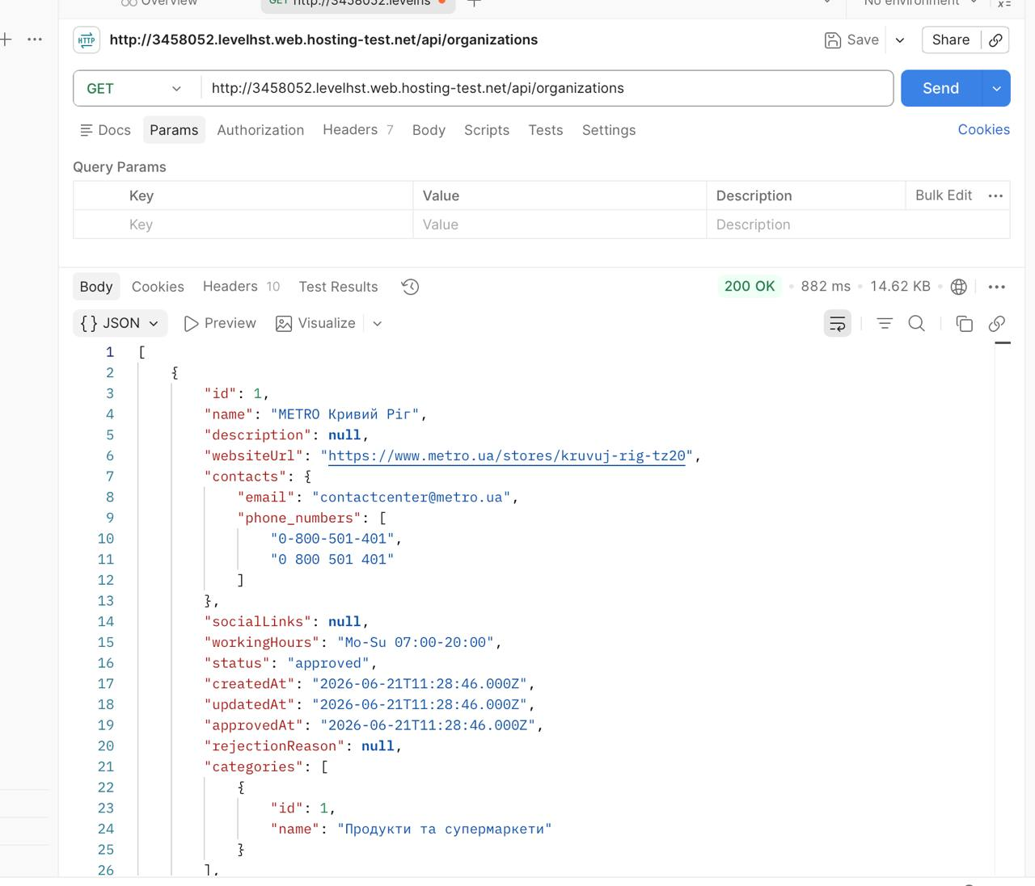

Скріншот 2 — GET /api/organizations/pending (некоректний ID)
Статус відповіді: 400 Bad Request
Запит GET /api/organizations/pending повертає помилку валідації: поле "id" — "id має бути цілим числом". Це свідчить про те, що endpoint /api/organizations/:id очікує числовий ідентифікатор, а рядок "pending" не є валідним значенням. Час відповіді — 542 мс.
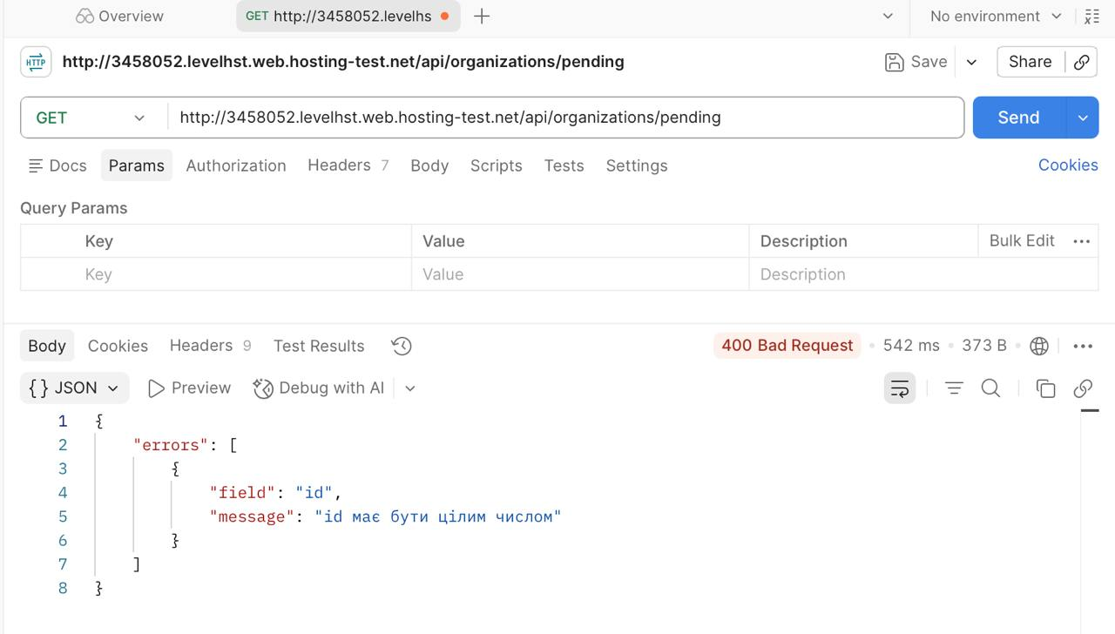

Скріншот 3 — GET /api/organizations/1 (конкретна організація)
Статус відповіді: 200 OK
Запит GET /api/organizations/1 повертає детальну інформацію про організацію з id=1. Відповідь містить: id, name ("METRO Кривий Ріг"), description (null), websiteUrl, contacts (email та масив phone_numbers), socialLinks (null), workingHours ("Mo-Su 07:00-20:00"), status ("approved"), дати createdAt/updatedAt/approvedAt, rejectionReason (null), категорії та locations. Розмір відповіді — 1.07 KB, час — 532 мс.
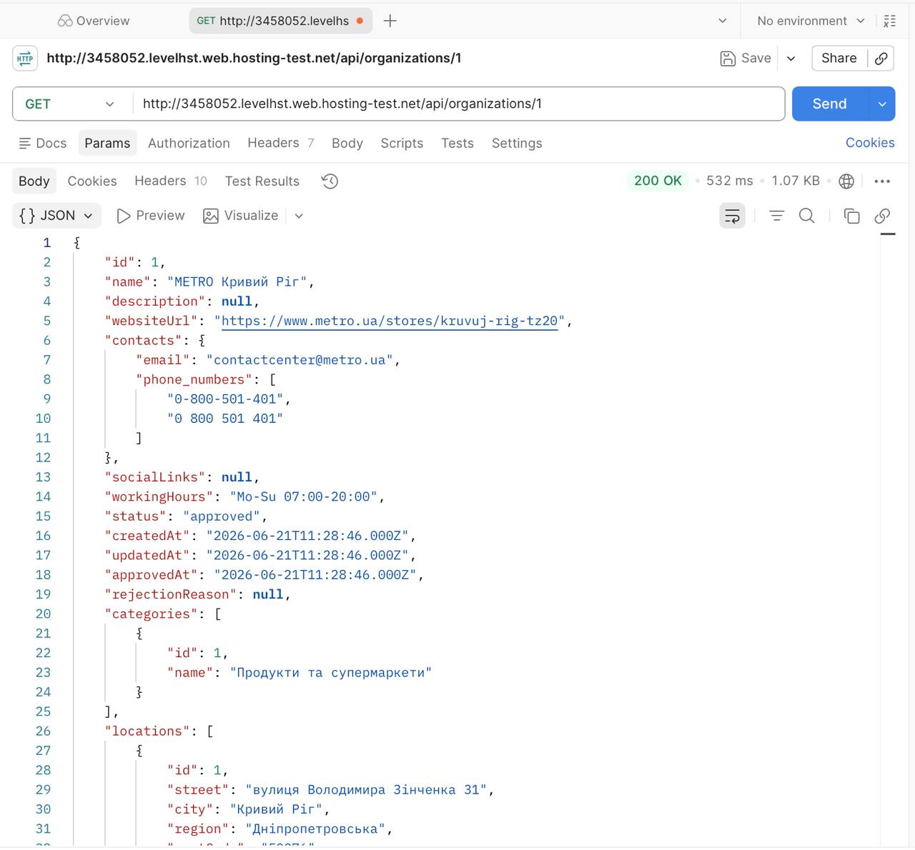

Скріншот 4 — GET /api/organizations (повна відповідь зі списком)
Статус відповіді: 200 OK
Альтернативний вигляд запиту GET /api/organizations. Показує перший об'єкт у масиві — "METRO Кривий Ріг" з id=1. Видно структуру відповіді: contacts з email "contactcenter@metro.ua" та двома варіантами номерів телефону, workingHours, status "approved", часові мітки та категорію "Продукти та супермаркети". Час — 569 мс, розмір — 14.62 KB.
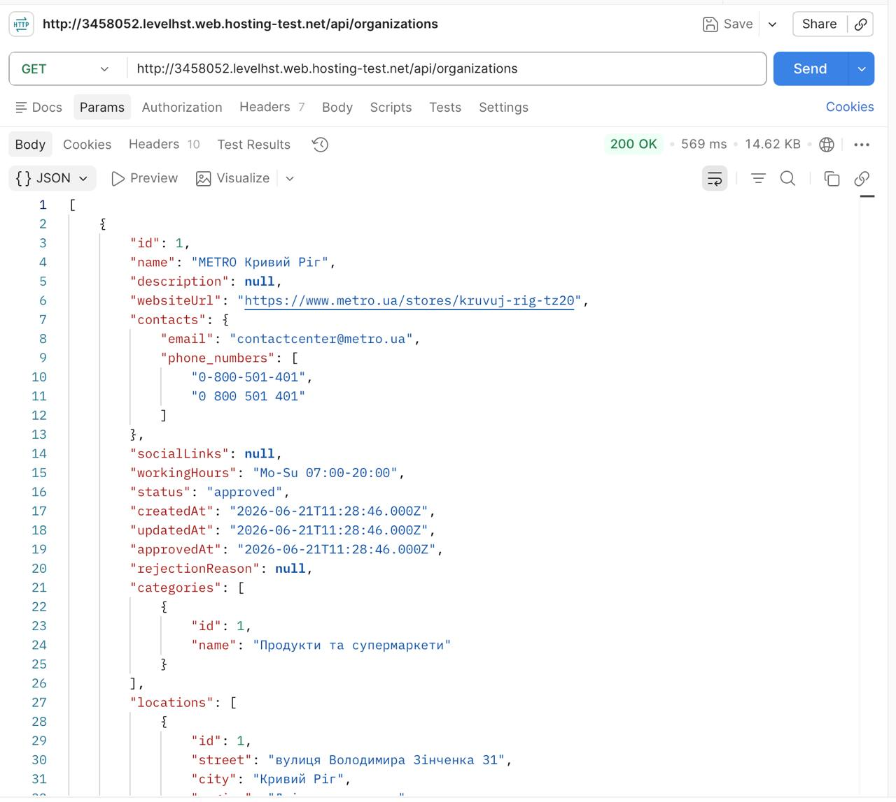

Скріншот 5 — POST /api/organizations (порожній запит)
Статус відповіді: 400 Bad Request
Запит POST /api/organizations без тіла повертає масив помилок валідації: (1) name — "Name is required"; (2) name — "Name must be between 2 and 255 characters"; (3) socialLinks.facebook — "Invalid value"; (4) socialLinks.instagram — "Invalid value"; (5) categoryIds — "Category IDs are required"; (6) categoryIds — "Category IDs must contain from 1 to 5 items". Час — 731 мс, розмір — 683 B.
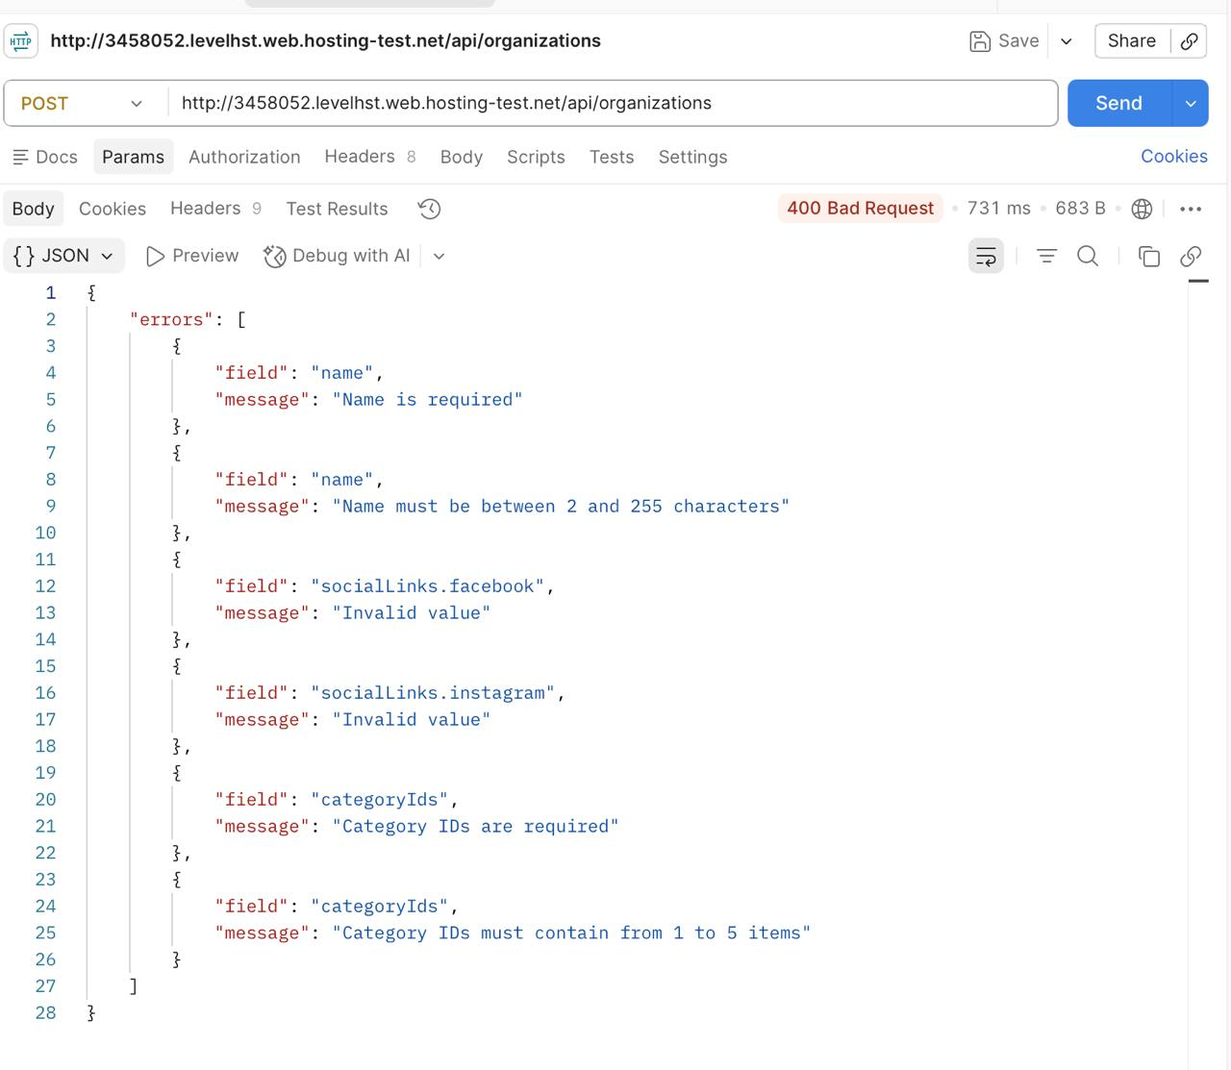

Скріншот 6 — PUT /api/organizations/1/status (некоректний статус)
Статус відповіді: 400 Bad Request
Запит PUT /api/organizations/1/status з некоректним значенням статусу повертає помилку: поле "status" — "status має бути approved, rejected або archived". Це підтверджує enum-валідацію поля статусу. Час — 433 мс, розмір — 393 B.
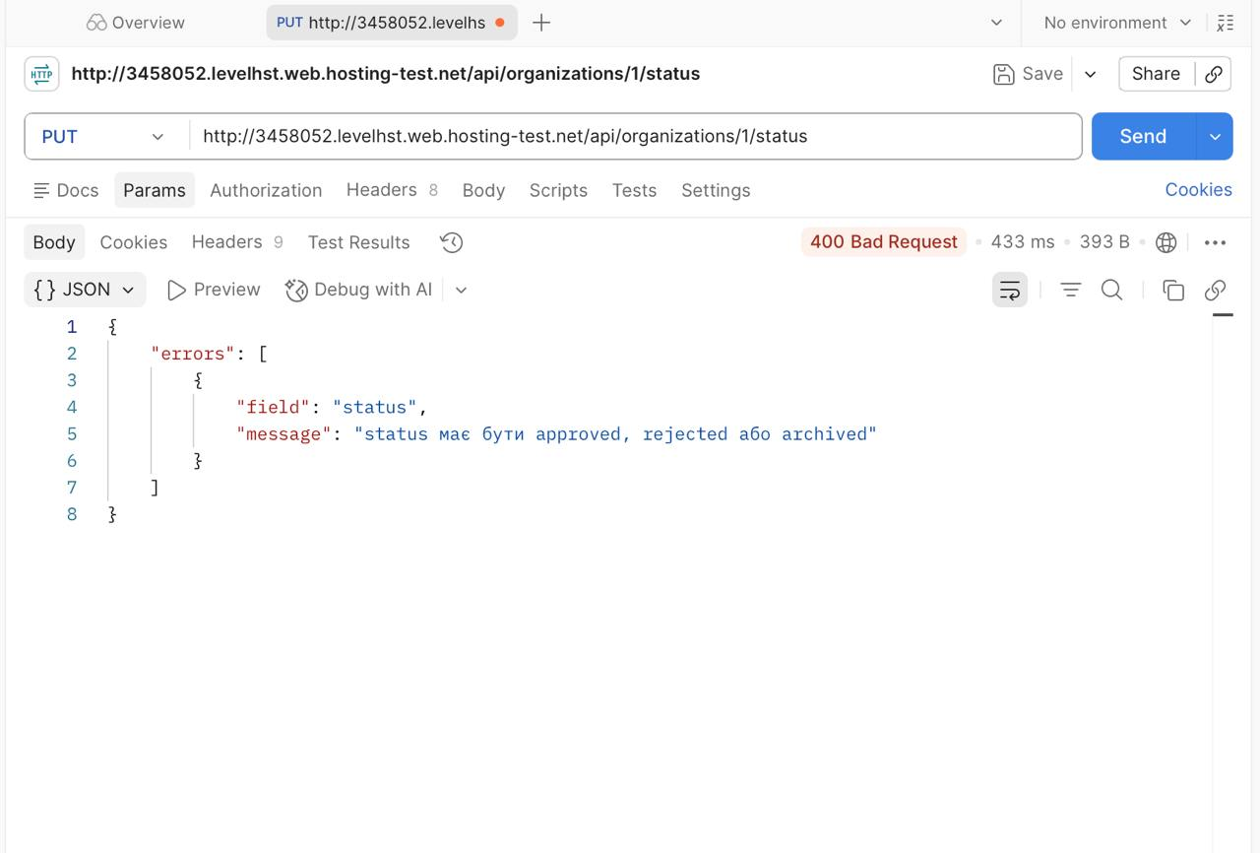

Скріншот 7 — GET /api/categories (список категорій)
Статус відповіді: 200 OK
Запит GET /api/categories повертає масив категорій. Видимі категорії: id=2 "Бізнес, фінанси та сервіси"; id=8 "Будинок, ремонт та будівництво"; id=7 "Електроніка та побутова техніка"; id=5 "Заклади харчування"; id=4 "Медицина та здоров'я"; id=10 "Одяг, взуття та аксесуари"; id=9 "Послуги краси"; id=1 (продовжується). Час — 532 мс, розмір — 941 B.
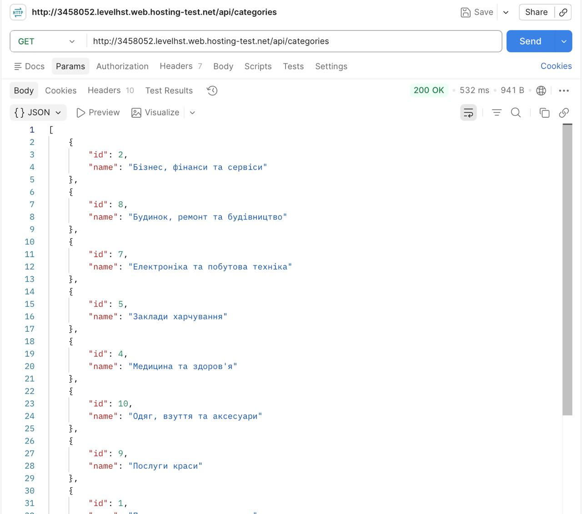

Скріншот 8 — GET /api/categories/1/organizations (помилка сервера)
Статус відповіді: 500 Internal Server Error
Запит GET /api/categories/1/organizations повертає серверну помилку: поле "server" — "Failed to fetch approved organizations by category". Це критичний баг на стороні сервера — endpoint повинен повертати список схвалених організацій для категорії з id=1, але натомість виникає внутрішня помилка. Час — 304 мс, розмір — 395 B.
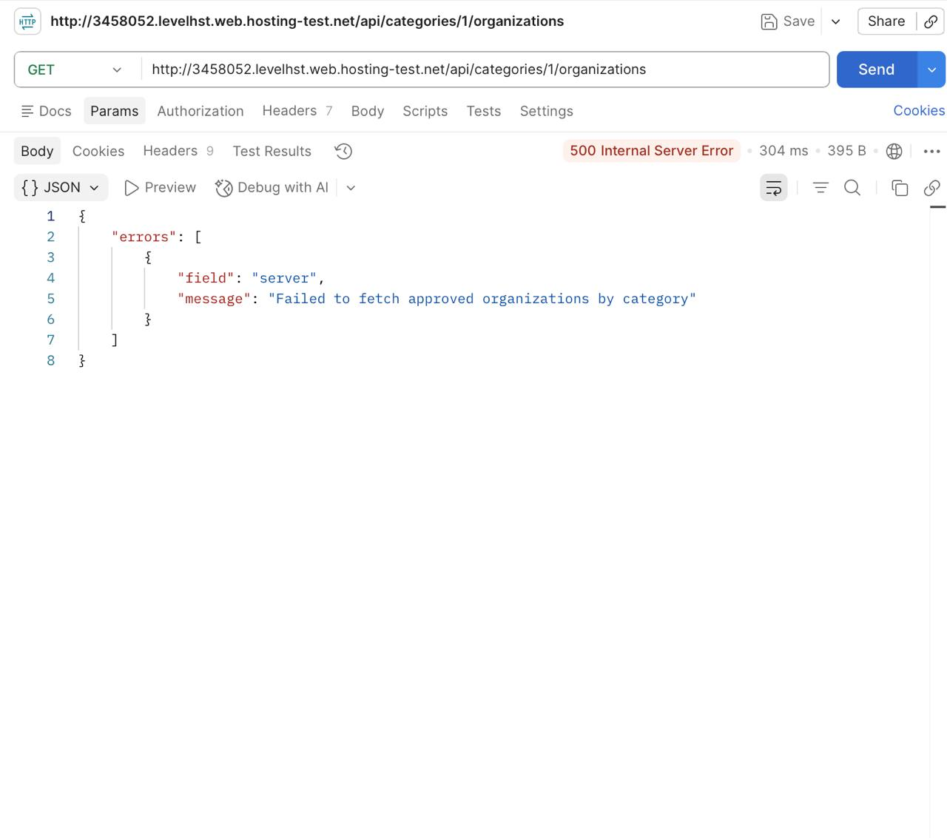

Скріншот 9 — PUT /api/organizations/1/status (некоректний статус, мобільний вигляд)
Статус відповіді: 400 Bad Request
Повторний скріншот PUT /api/organizations/1/status з іншим масштабом відображення. Показує ту саму помилку: "status має бути approved, rejected або archived". Підтверджує стабільність валідації поля status на endpoint зміни статусу організації. Час — 529 мс, розмір — 393 B.
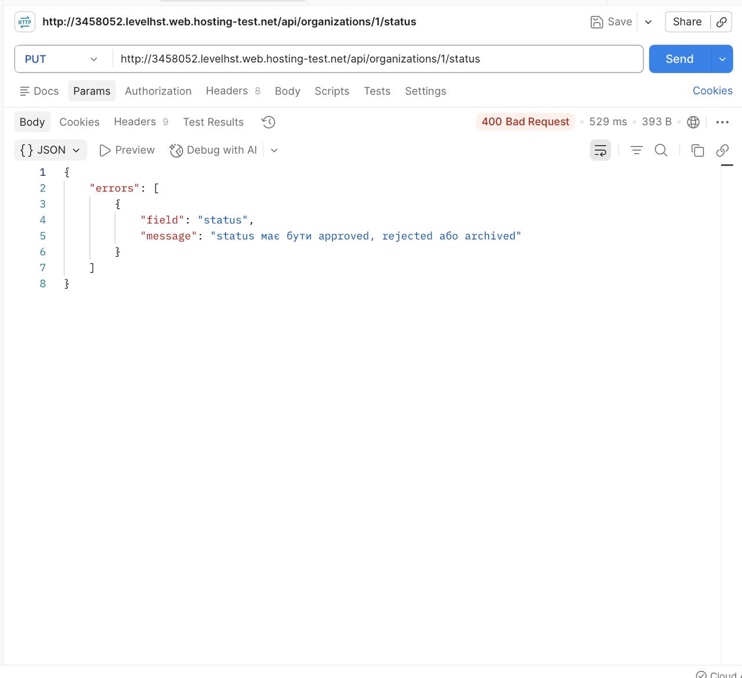

Висновки та виявлені дефекти
- GET /api/organizations та GET /api/organizations/:id — працюють коректно, повертають повну структуру даних.
- GET /api/categories — повертає список категорій з id та name, відповідь коректна.
- POST /api/organizations — валідація працює: повертає деталізовані помилки для кожного некоректного поля.
- PUT /api/organizations/1/status — валідація enum-значень коректна (approved | rejected | archived).
- GET /api/organizations/pending — сервер коректно відхиляє нечисловий id з повідомленням "id має бути цілим числом".
- [КРИТИЧНИЙ БАГ] GET /api/categories/1/organizations — повертає 500 Internal Server Error. Потребує негайного виправлення на стороні бекенду.

